Figura 2.2. Arquitectura de tres esquemas.

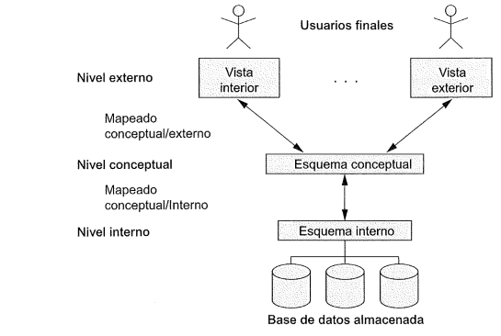
También se conoce como arquitectura ANSI/SPARC, según el comité que la propuso (Elmasri & B., 2007, pág. 31).

